简易CV搜索引擎程序设计文档
作者：Try（队名）—— 任永杰、陈昌运
一、 程序编译和运行环境
开发及调试环境：Turbo C/C++ for windows 集成实验与学习环境 Turbo C 2.0
运行操作系统：Windows XP/2000
使用注意事项：本程序是读取.exe文件所在目录的.TXT文件然后进行搜索。

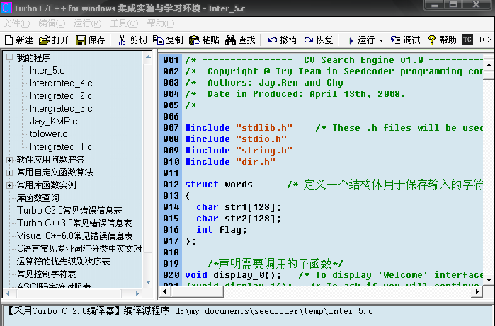
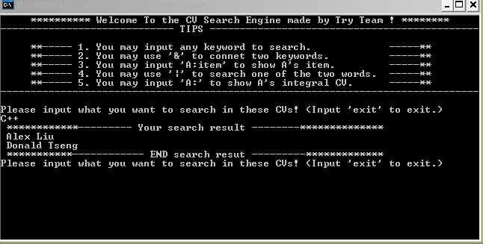
二、程序设计背景、需求说明
时值2008年4月，华南理工大学微软俱乐部（MS Club）组织举办了第一届seedcoder编程大赛。任永杰和陈昌运同学积极响应，经过一周努力终于设计了这个简历搜索引擎的程序。我们选择的是题目B 简历搜索引擎。
具体题目如下（copy from MS Club官方的《编程竞赛题目》）：
Wendy是微软俱乐部的HR, 每次招新都收到大量的简历，为减轻筛选工作，请为她设计一个搜索引擎。收到的每份简历以文本文件保存在同一个目录下，简历格式如下：
……（以下，限于篇幅，省略）
三. 实际搜索功能和操作说明
此搜索引擎准确完美地实现了大赛组委会要求的三个搜索功能，满足了大赛基本的需求。另外，我们还实现了另外两个比较实用的功能，然后配备了简单、易操作的人性化界面提示（尽管是在命令行模式下）。总的来说，这是一个功能比较完善，截面比较人性化的搜索引擎程序。
现在将各个功能以及响应操作介绍如下（仅以大赛组委会提供的两个CV为例来搜索，此处的例子可用于很好地测试此程序）：
- 最基本简单的输入关键词，输出符合条件的候选人姓名,
EXAMPLE1: 输入：Donald
输出：Donald Tseng
EXAMPLE2: 输入：C++
输出：Donald Tseng
EXAMPLE3: 输入：wxyz
输出：Sorry!----Can’t find what you want!

2、 “&”表示条件“与”搜索，如输入：student union & C++, 搜出既是学生会，又会C++的同学姓名。
EXAMPLE4: 输入：C++ & linux
输出：Donald Tseng
EXAMPLE5: 输入：C++ & .NET
输出：Alex Liu
EXAMPLE6: 输入：C++ & scholarship
输出：Alex Liu
Donald Tseng

3、支持信息提取，输入 “姓名 : 信息域”，获取该名同学的相关信息。输入“姓名:”
EXAMPLE6: 输入：Alex Liu : Award
输出：2005 Second honor scholarship
Mar, 2007 First prize of MSRA student project
May, 2007 Microsoft Imaging cup top 20
EXAMPLE7: 输入：Alex Liu : Technique
输出：C++/C#/.NET framework
winCE, web2.0
EXAMPLE8: 输入：Donald: Award
输出：2005 First honor scholarship
2006 English speech contest First Prize

4、 “|”表示条件“或”搜索，如输入：student union | C++, 搜出或者是学生会，或者会C++的同学姓名。
EXAMPLE9: 输入：C++ | linux
输出：Alex Liu
Donald Tseng
EXAMPLE10: 输入：C++ | C#
输出：Alex Liu
Donald Tseng
EXAMPLE11: 输入：.NET | winCE
输出：Alex Liu

5、提取某个人的完整简历内容，输入 “姓名：”，即可获取该名同学的一份完整简历信息。如输入：“Alex Liu :”，就可以输出显示AlexLiu的完整简历。
EXAMPLE11: 输入：Alex Liu :
输出：Name: Alex Liu
Education Background
2003-2007 Bachelor, Sun-Yat-Sen University
2007-now Postgraduate, South China University of Technology
Position: Finance
（以下省略，直至整份简历完整输出）
四、其他功能以及使用说明
1、对于搜索输入中的空格和制表符，我们采取忽略的操作，而且不区分大小写，例如：
输入“Alex Liu”，是等于输入“AlexLiu”，也等于输入“alex liu”，还等于“alexliu”，甚至与“alEX LiU”等输入得到的搜索结果是一样的。
这就更加方便使得HR找到适合的应聘者，防治了大小写带来的失误，也防治了一些HR输入空格习惯的不同，从而更好地得到搜索到需要的信息。
2、本程序有多次重复搜索的功能，即不回搜索到了一次就推出程序。本程序会提示你继续搜索，或者输入“exit”或“EXIT”来推出本程序。
3、本程序不会受到该程序所搜寻目录（一般为程序所在目录）中的其他非简历格式的.TXT文件的干扰。通过在读取文件的程序中添加了一些判断程序段，实现了跳过非简历格式文件，从而避免了错的发生。
4、本程序设置比较良好的差错处理控制程序，即使出现极少有的某些异常，程序也能够捕获到异常并且提示用户，然后安全地退出程序。
五、 程序源代码具体流程及功能说明
1、核心的搜索匹配部分，用了一个match()函数，match中又调用了index_kmp()函数来用KMP算法来实现字符串模式匹配。众所周知，KMP算法是比较经典的算法了，效率是很不错，因为它进行字符串匹配时不需要后退重复的，这就是用到了计算next值的一点算法技巧。在本程序中主要在index_kmp()、get_next(char T[], int next[]) 两个函数中得到了体现。这种KMP经典算法实现过程，在数据结构书中比较容易看到的，故在此处就不详细讨论它了。
2、主函数main的实现思想、流程：
首先定义好一些需要的数组、指针、int型变量等（这些在程序注释中也有较多说明），然后就调用欢迎屏幕函数display_0()。……通过flag=（0~4）来标志（三）中提到的1-5个功能，根据功能的不同进行不通的处理。char fname[1000][20]用来存储读取的当前目录中的.TXT文件的文件名，然后一个一个地读取，然后用关键字搜索，将结果返回存储起来，最后一起输出（除了功能5是在子函数中直接输出的，因为它输出的整份简历内容，信息较多，如果放回主函数中保存起来，一旦相同姓名的人数较多，那么会占用很多内存空间。）
鉴于此搜索引擎功能不算复杂，我们就用了很一般的线形存储结构来存放数据，其表现形式多为数组（字符数组、字符串等）。
大致思想、流程就如上所示了。由于时间、精力、篇幅有限，具体情况请参看源程序中main（）函数，里面有较多的注释说明的。
3、其他关键程序的实现过程
getword(char *str_in, char *str1, char *str2, int *flag),是分辨键入的字符串，判断输入查找的类型。str_in是存放输入的字符串，str1和 str2分别存放函数处理后得到的第一关键词和第二关键词，*flag存放标志查找类型的特征值。*flag =0表示查找单个关键字，*flag =1表示条件与查找，*flag =2表示查找某一人的某个信息域，*flag =3表示条件或查找，*flag =4表示查找某一人的所有信息。
简单流程图：
用if语句分别判断字符是否为 “&”或“:”或“|”或“ ”或制表键或其他字符，再分别处理。如果是“&”或“:”或“|”，*flag赋值相应值，临时串当前字符赋“\0”结束并复制到*str1；如果是空格或制表键，则空执行；其他字符则存入临时字符串如果其ASCII码是否在’A ’和’Z’之间，则将其转换为小写字母。
str_in[i]!='\0';即输入串中字符为非\0
开始
如果*flag为2且临时串为空，*flag赋4
如果*flag为1、2、3，则将临时串复制到*str2
如果*flag4，则将临时串复制到*str1
结束
Y
N
readfile(char *fname,char *p[7],char *files)函数是读一个简历文件的内容的函数，其中去除简历的项目名，得到有用信息，并按内容性质分段，用\0分开。*files一个信息串，所有内容*p[7]是指针数组，存放每项内容的首地址。最后的一个* p[6]指向一个将所有内容连起来的串（去除空格和制表键，大写变小写），是方便串查找用的，其读入在读每一项内容是同时存入。函数内*item[6]存放简历中规定格式的条目名称，如"Name:","Education Background",等6个，读文件时，一个字符一个字符的读，直到遇到回车符\n=（0DH 0AH），读下一行一个字符串，判断是否为条目名称字符串，不是则继续读，如果是的话则表示此项内容读写完毕，串中加个\0结束符分隔。依此类推读下一项的内容。
简单流程图：
打开文件
开始
读“Name:”长度的文本，存入字符串， 如果i计数大于6跳出

判断是否为” Name:”,
N
i++;文本位置指向下一个
如果计数i大于6，则将p[6]赋信息串首址，关闭文件并跳出函数

用for循环读取文本中有用信息。判断一行中的首串是否为相应条目字符串*item[j]来分隔循环
最后一项的内容不在上面循环中读（防止文件结束的出错）
结束
Y
六、写在最后
这次我们用C语言来实现了这个CV Search Engine的功能。经过我们一周的努力，终于在13号全部实现了所有功能并写了此篇文档。整个过程中，我们二人分工合作，模块化进行，克服了各种困难，对程序设计又有了不少新的认识。
PS:尽管编程水平不算好，却对计算机编程很有兴趣的，但是鲜有接触编程类的比赛，作为上一届的MS Club核心会员，这次就抓住这次seedcoder机会来锻炼一下，也算积极支持俱乐部的发展。
最后，多谢主办方MS Club给所有人一个锻炼自己、展示自己的平台！

